11-та учебна седмица Домашна работа – ШЕСТИ КЛАС

Български език.
Нови знания!
- Обобщителни местоимения. Тези местоимения се използват за обобщение на лица, предмети, признаци и количество. Образуват от вече изучените въпросителни местоимения, към които се добавят словообразувателни
морфеми вся/все.

Пример: какъв (въпросително местоимение)
+ всякакъв
Вся (словообразувателна морфема).

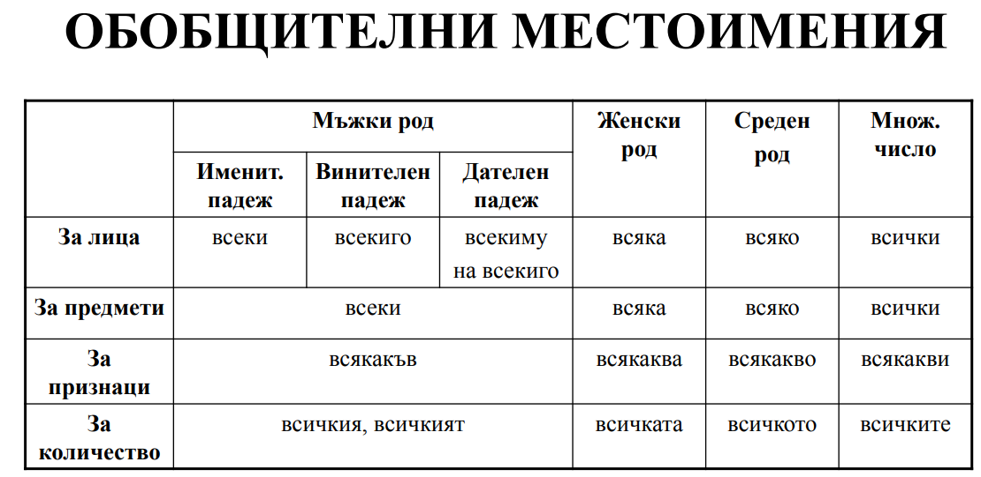

- Неопределителното местоимение е вид местоимение, което се отнася общо и неопределено към лица и предмети, към признаци, към притежание и към количество. Образуват от вече изучените въпросителни местоимения, към които се добавят словообразувателни морфеми ня/не.

Пример: кой (въпросително местоимение)
+ някой
ня (словообразувателна морфема).

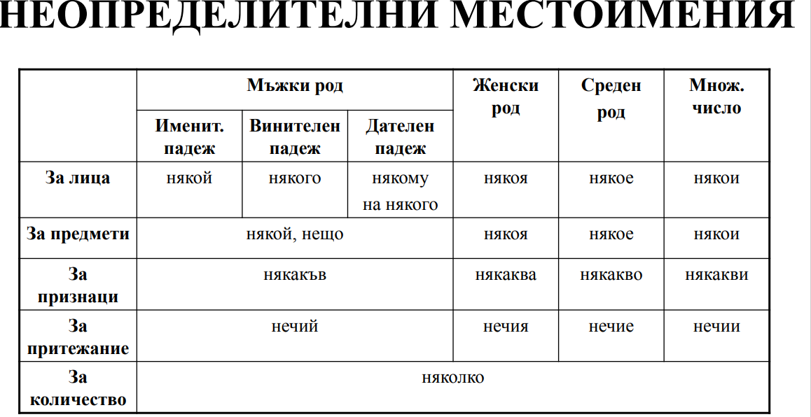

С помощта на даденато Ви информация, моля отговорете на следните въпроси:

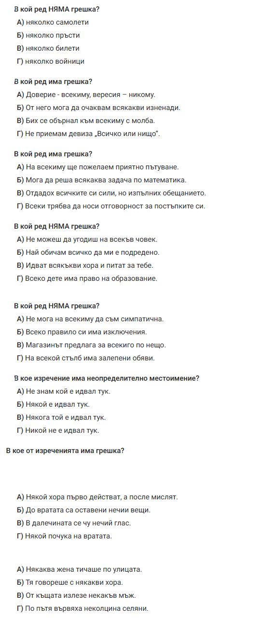
История.
Княз Борис I
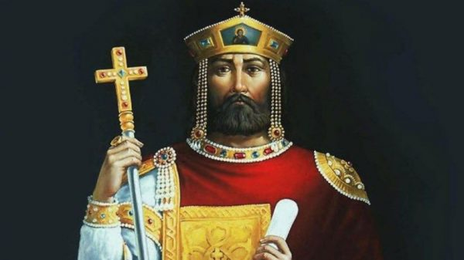
Моля отговорете на следния въпрос:
Какво знаете за Княз Борис I?
............................................................................................................................................................................................................................................................................................................................................................................................................................................................................................................................................................................................................................................................................................................................................................................................................

